Лабораторная работа 7
Нейронные сети в Deductor

1. Постройте «вручную» нейронную сеть из перцептронов, которая выдаёт 1, если точка принадлежит закрашенной области, иначе – 0.
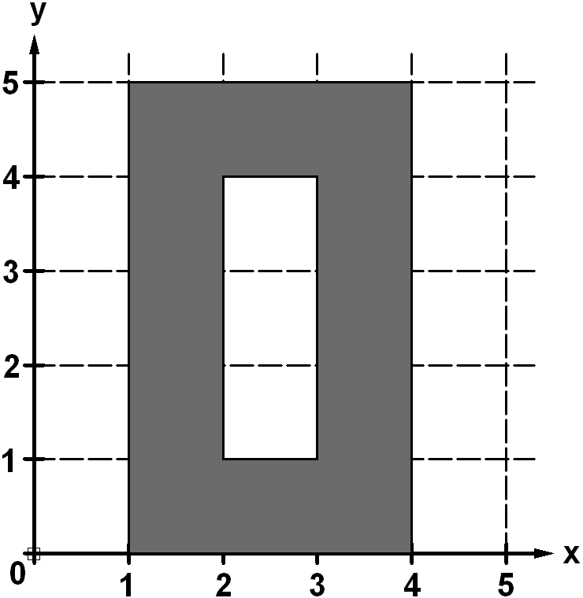

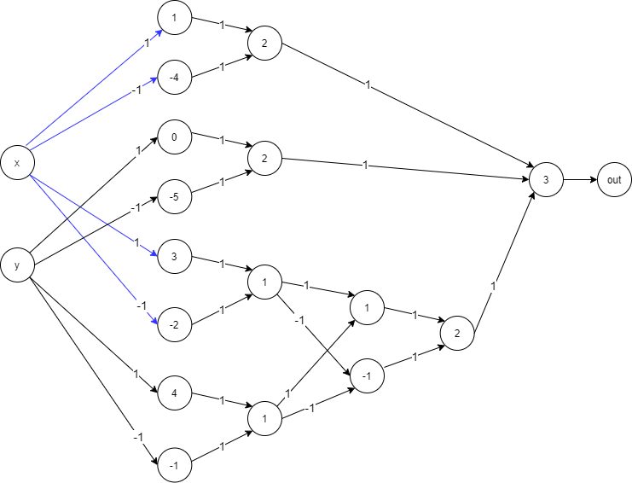

2. В программе анализа данных Deductor постройте нейронную сеть и обучите её распознавать, принадлежит ли точка закрашенной области или нет. Выясните, какое минимальное количество слоёв и нейронов в сети достаточно, чтобы она справлялась с этой задачей.

Скрипт для генерации обучающих примеров:
https://github.com/vr3dina/Deductor_labs/tree/master/lab7

import random

file = open("examples.txt","w+")
file.write('x y flag\n')
for i in range(0, 1000):
x = random.uniform(0.0, 5.0)
y = random.uniform(0.0, 5.0)
f = (1 <= x <= 4 and 0 <= y <= 5) and not(2 < x < 3 and 1 < y < 4)
file.write(f'{x} {y} {f}\n')

file.close()

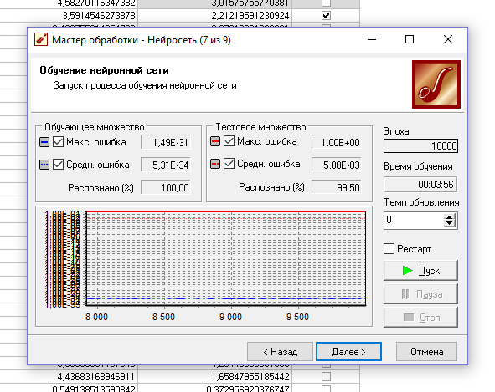

Рисунок 1 – результат обучения

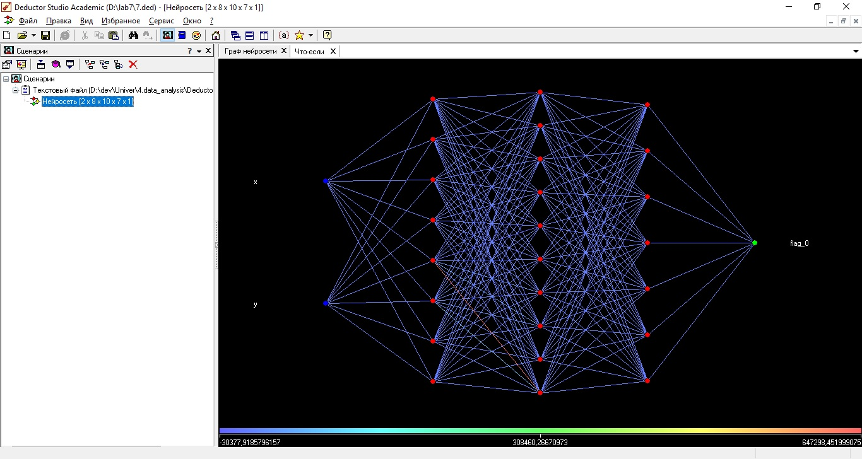
Рисунок 2 – граф нейросети

